Neuausrichtung Energy & Power Solutions
Regionale Erfahrung, lokale Stärke: Rittal Österreich schärft Fokus im Energiemarkt
Wien, 2026-06-30.
Rittal Österreich stärkt seinen Energy & Power Geschäftsbereich mit einer klaren Neuausrichtung: Christoph Unger kehrt nach drei erfolgreichen Jahren in der Region Südosteuropa zurück und übernimmt zusätzlich zu seiner Verantwortung in der Region die Leitung des Geschäftsbereiches Energy & Power Solutions für den österreichischen Markt. Seine strategische, operative und internationale Erfahrung aus neun Ländern schafft beste Voraussetzungen für nachhaltiges Wachstum in Österreich.
Die Herausforderungen im Energiesektor sind komplex: Netzausbau, Energietransformation und steigende Anforderungen an die Skalierbarkeit verlangen Lösungen, die schnell, zuverlässig und zukunftssicher sind. Mit einem klar strukturierten, ganzheitlichen Systemansatz setzt Rittal genau hier an – vom geprüften Ri4Power Kombifeld bis hin zur vollintegrierten Wertschöpfungskette auf Basis von Eplan Pro Panel.
Erfolge aus neun Ländern als Fundament für Österreich
In seiner Verantwortung für neun Länder in Südosteuropa trieb Christoph Unger zahlreiche Innovationen im Energy & Power Umfeld voran. Dazu zählen die erfolgreiche Etablierung des platzsparenden und normgeprüften Ri4Power Kombifelds als neuer Standard im Energiesektor, die Einführung von Ehrt-Maschinen zur Effizienzsteigerung in der Stromschienenfertigung sowie die Digitalisierung der Wertschöpfungskette mit EPLAN Pro Panel. Mit modularen, skalierbaren Systemlösungen wurde zudem ein wichtiger Beitrag zur Beschleunigung von Netzausbau und Energietransformation geleistet. Die Markteinführung von RiLineX – The Power Plattform setzte darüber hinaus neue Maßstäbe in Flexibilität und Systemintegration.
Diese Erfolge bilden eine starke Grundlage für die Weiterentwicklung des Energy & Power Geschäfts in Österreich. Das Competence Center Ri4Power South East Europe, das Christoph Unger federführend mit seinen lokalen Teams aufgebaut hat, steht beispielhaft für den ganzheitlichen Ansatz von Rittal: technologische Exzellenz, lokale Partnerschaften und ein konsequenter Fokus auf messbaren Kundennutzen.
Die strategischen Eckpfeiler – Kundenorientierung, Skalierbarkeit, technologische Kompetenz und Innovationskraft sowie nachhaltiges Wachstum – bilden die Grundlage für langfristige Kundenpartnerschaften und eine starke Positionierung im österreichischen Energiemarkt.
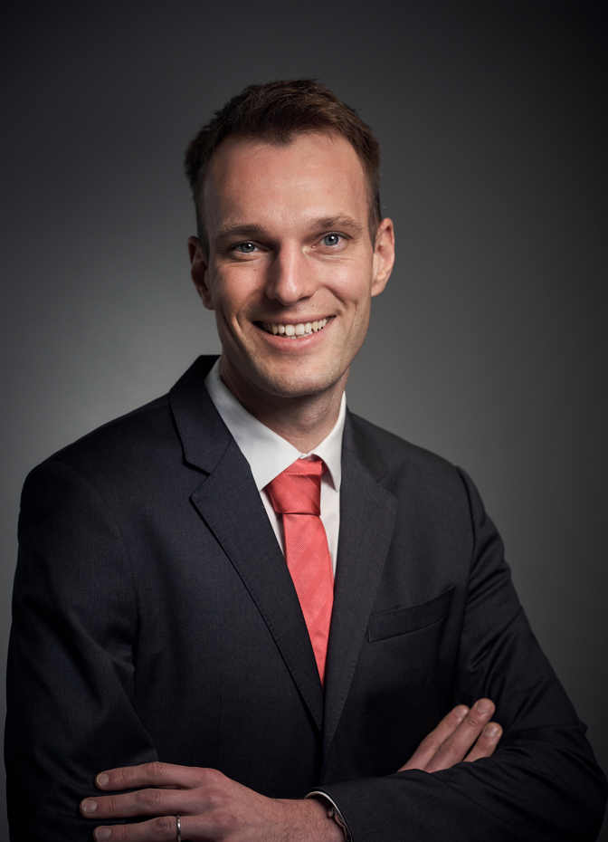  Bildunterschrift Bild 1  Dipl.-Ing. Christoph Unger, Head of Business Unit Energy & Power Solutions, Rittal Österreich: „Internationale Energy-Projekte haben gezeigt, wie viel Potenzial in strukturierten, skalierbaren Systemlösungen steckt. Mit diesem Ansatz wollen wir unsere Energy-Aktivitäten im österreichischen Markt weiter ausbauen – mit einem klaren Fokus auf Kundennutzen und technologische Kompetenz." |  |   Bildunterschrift Bild 2  Rittal bietet ganzheitliche Systemlösungen für die Energietransformation – effizient, skalierbar und zukunftssicher.

Abdruck honorarfrei. Bitte geben Sie als Quelle Rittal GmbH an.

Rittal
Rittal ist ein weltweit führender Anbieter für Schaltschranksysteme, Automatisierung und Infrastruktur mit den Bereichen Industrie, IT, Energy & Power, Cooling und Service. Produkte und Lösungen von Rittal sind in über 90 Prozent der Branchen weltweit im Einsatz – standardisiert, kundenindividuell, in bester Qualität.

Unser Ansatz: Mit der Kombination aus Hardware- und Software-Kompetenzen optimieren, digitalisieren und automatisieren Rittal, Rittal Software Systems (Eplan, Cideon) und Rittal Automation Systems (RAS, Ehrt, Alfra) die Prozesse ihrer Kunden entlang der gesamten Wertschöpfungskette, inklusive IT-Infrastruktur – vom Steuerungs- und Schaltanlagenbau über den Maschinenbau und die fertigende Industrie bis hin zur Energiebranche.

Unser Lieferversprechen: Rittal Serienprodukte werden in Deutschland innerhalb von 24, in Europa innerhalb von 48 Stunden geliefert.
Der Kunde im Fokus
Die Steigerung von Effizienz und Produktivität über Automatisierung und Digitalisierung ist eine der größten Herausforderungen unserer Kunden. Dafür braucht es tiefgehendes Domänenwissen, die Kombination von Hardware und Software und übergreifende Zusammenarbeit. Wir sind überzeugt: Datenräume zu schaffen und zu verbinden ist entscheidend für das Gelingen der industriellen Transformation. Das ist unsere Kompetenz.

Eplan und Rittal treiben den Aufbau des Digitalen Zwillings von Maschinen und Anlagen voran und machen die Daten im Betrieb nutzbar. Cideon steigert die Datendurchgängigkeit rund um den digitalen Produktzwilling mit Expertise in CAD/CAM, PDM/PLM und Produktkonfiguration.
Nachhaltigkeit
Umwelt- und Klimaschutz, soziales Engagement und ethische Unternehmensführung sind für Rittal selbstverständlich. Wir nehmen unsere Verantwortung für eine nachhaltige Zukunft ernst. Unser Ansatz zur Ressourcenschonung umfasst die Optimierung der eigenen Produktionsprozesse, einen möglichst niedrigen Product Carbon Footprint unserer Produkte sowie Lösungen, die unsere Kunden in der Erreichung ihrer Klimaziele unterstützen.
Familienunternehmen und Global Player
Rittal wurde im Jahr 1961 gegründet und ist das größte Unternehmen der inhabergeführten Friedhelm Loh Group. Die Unternehmensgruppe ist mit 13 Produktionsstätten und 95 Tochtergesellschaften international erfolgreich. Das Familienunternehmen beschäftigt 12.600 Mitarbeiter und erzielte im Jahr 2024 einen Umsatz von 3,1 Milliarden Euro. 2023 wurde die Friedhelm Loh Group als „Best Place to Learn“ und „Arbeitgeber der Zukunft“ ausgezeichnet. Rittal erhielt 2025 zum vierten Mal in Folge das Top 100-Siegel als eines der innovativsten mittelständischen Unternehmen in Deutschland. Das Rittal Werk Haiger erzielte 2025 den Gesamtsieg im Benchmark-Wettbewerb „Fabrik des Jahres“ und gehört damit zu den besten Fabriken in Europa.

Im April 1974 wird die Tochtergesellschaft Rittal Österreich gegründet und umfasst heute vier Niederlassungen: Wien und Linz als Vertriebs- und Logistik-Center bzw. Graz und Lustenau als reine Vertriebs-Center. Derzeit werden rund 105 Mitarbeiter an diesen Standorten beschäftigt, die Zentrale ist in Wien.

Weitere Informationen finden Sie unter www.rittal.at und www.friedhelm-loh-group.de.

Unternehmenskommunikation
Mag. Rita Rottensteiner Rittal GmbH
Kampagnenmanagement und PR für Industrie Laxenburger Str. 246a
Tel.: 0599 40-4401 1230 Wien
rottensteiner.r@rittal.at www.rittal.at

